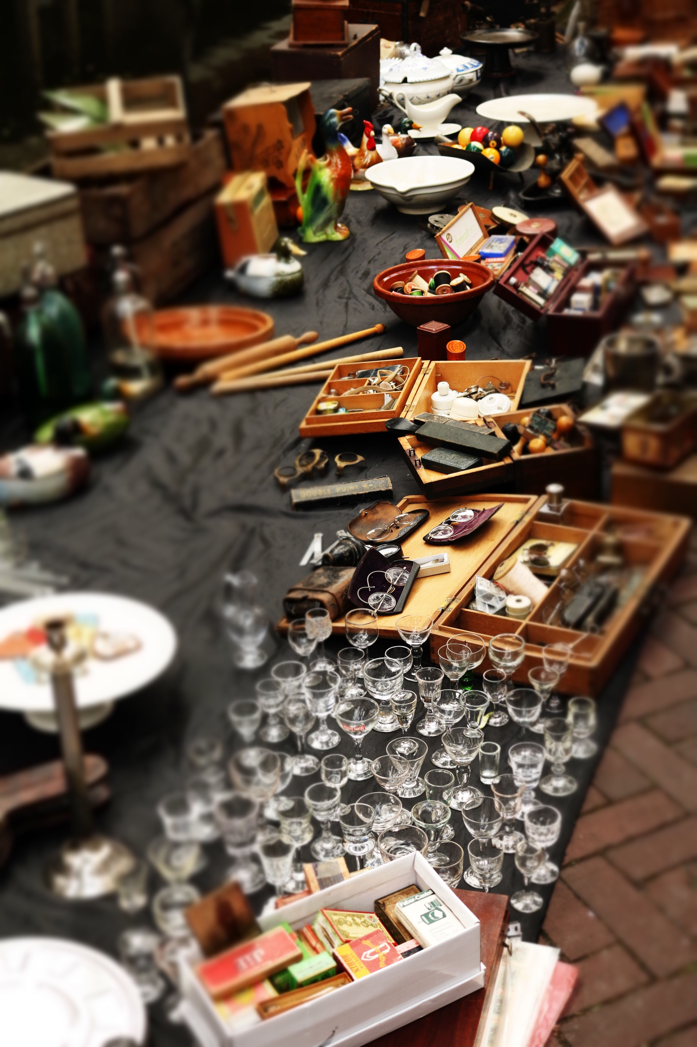  Tweedehandsbeurs  - Dag + datum  Verkoop van:  kleding  boeken  speelgoed  ... | School  Adres  Postcode en plaats  Telefoon  Website  Logo

